Welk materiaal staat er afgebeeld?  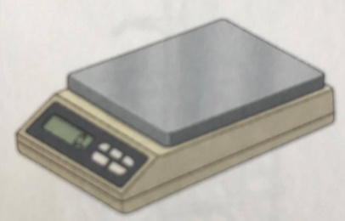 | Van welk materiaal is het meeste labomateriaal gemaakt? | Van welk materiaal wordt er ook nog labomateriaal gemaakt na glas?
Welk materiaal staat er afgebeeld?  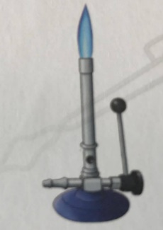 | Welk materiaal staat er afgebeeld?  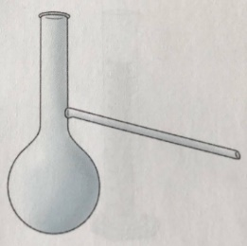 | Welk materiaal staat er afgebeeld?  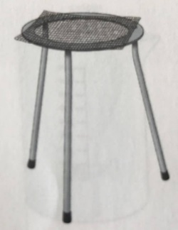
Welk materiaal staat er afgebeeld?  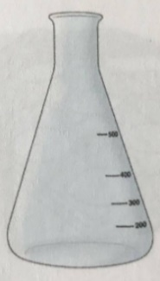 | Welk materiaal staat er afgebeeld?  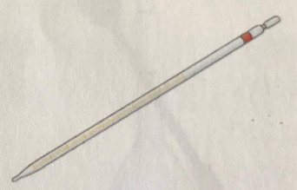 | Welk materiaal staat er afgebeeld?  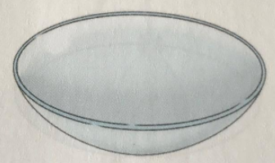
Welk materiaal staat er afgebeeld?  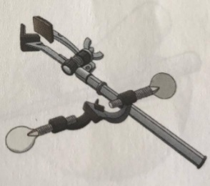 | Welk materiaal staat er afgebeeld?  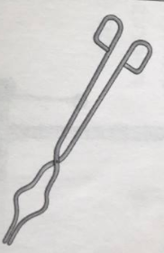 | Welk materiaal staat er afgebeeld?  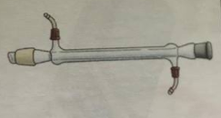
Welk materiaal staat er afgebeeld?  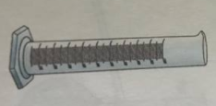 | Welk materiaal staat er afgebeeld?  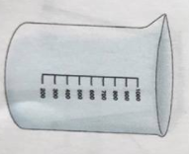 | Welk materiaal staat er afgebeeld?  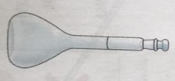
Welk materiaal staat er afgebeeld?  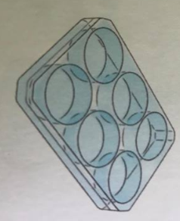 | Welk materiaal staat er afgebeeld?  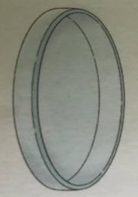 | Welk materiaal staat er afgebeeld?  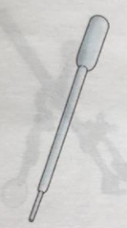
Plastic | Glas | Balans
Drieprikkel met draadnet | Destilleerkolf | Bunsenbrander
Horlogeglas | Gegradueerde pipet | Erlenmeyer
Liebigkoeler | Kroestang | Klem en noot
Maatkolf | Maatbeker | Maatcilinder
Pasteurpipet | Petrischaal | Nucleonschaaltje
Welk materiaal staat er afgebeeld?  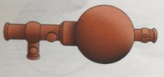 | Welk materiaal staat er afgebeeld?  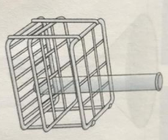 | Welk materiaal staat er afgebeeld?  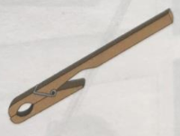
Welk materiaal staat er afgebeeld?  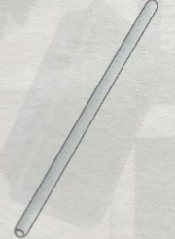 | Welk materiaal staat er afgebeeld?  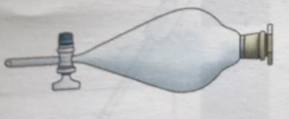 | Welk materiaal staat er afgebeeld?  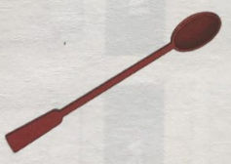
Welk materiaal staat er afgebeeld?  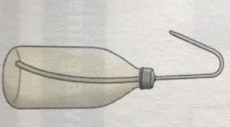 | Welk materiaal staat er afgebeeld? | Welk materiaal staat er afgebeeld?  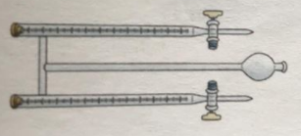
Welk materiaal staat er afgebeeld?  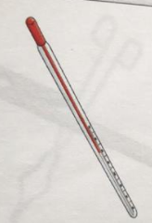 | Welk materiaal staat er afgebeeld?  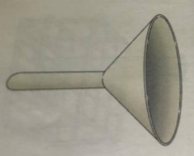 | Welk materiaal staat er afgebeeld?  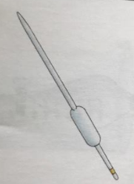
Proefbuisklem | Proefbuis in proefbuisrek | Pipetteerballon
Spatel | Scheitrechter | Roerstaaf
Toestel van Hoffman | Statief | Spuitfles
Volpipet | Trechter | Thermometer

